USER MANUAL

ANDROID POINTER SCHOOL APPS



**FIS STUDIO**

Jurusan Teknik Informatika - Institut Teknologi Sepuluh Nopember

**Jl. Raya ITS Surabaya 60111**

# Content

1. Informasi Perangkat Lunak
2. Melihat Melihat Mata Pelajaran

* Memilih Tingkat Kelas
* Memilih Mata Pelajaran
* Memilih Kelas dan Bab Mata Pelajaran
* Memilih Sub-bab Mata Pelajaran
* Melihat Mata Pelajaran

# INFORMASI PERANGKAT LUNAK

Android pointer school adalah sebuah aplikasi berbasis android yang dikembangkan agar pengguna android dapat melihat materi pelajaran pada aplikasi pointerschool. Materi didapatkan dari aplikasi web admin PointerSchool. Perangkat lunak ini memiliki satu fitur, yaitu melihat materi mata pelajaran yang diinginkan.

User manual ini berisi tentang petunjuk penggunaan aplikasi Android PointerSchool Apps.

Pertanyaan lebih lanjut seputar Penggunaan aplikasi Android yang tidak terdapat pada user manual ini silahkan kirimkan kepada kami melalui email [technoizer@gmail.com](mailto:technoizer@gmail.com).

# MELIHAT MATERI MATA PELAJARAN

Fitur ini digunakan dengan beberapa tahap, yaitu :

## 1. Memilih Tingkat Kelas

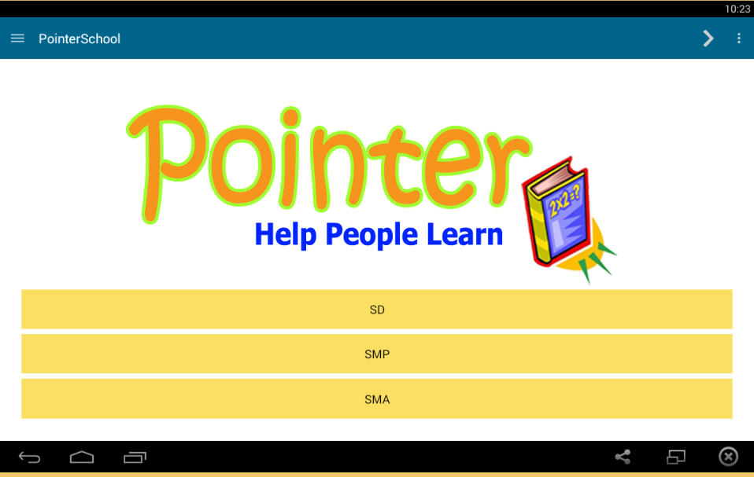

Pengguna user akan dihadapi dengan pemilihan tingkat kelas, antara lain SD, SMP, dan SMA ketika mejalankan aplikasi android PointerSchool. Pengguna memilih tingkat kelas sesuai dengan jenjang tingkat pendidikan yang dijalani saat itu.

## 2. Memilih Mata Pelajaran

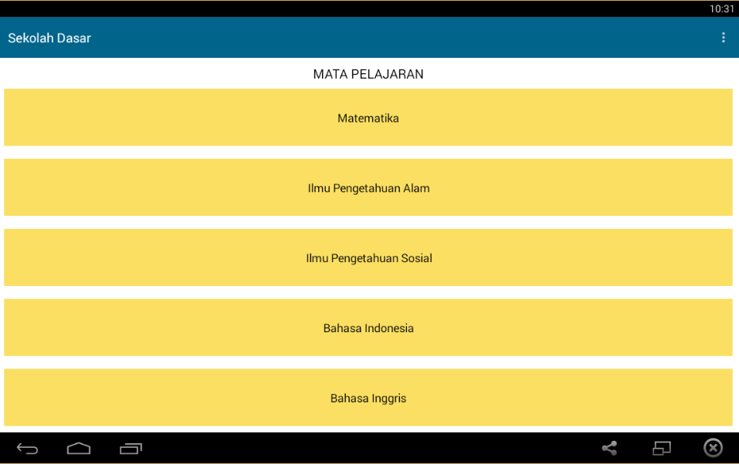

Pengguna memilih mata pelajaran yang hendak dipelajari. Materi Pelajaran disesuaikan dengan materi yang telah disimpan pada web admin PointerSchool oleh admin.

## 3. Memilih Kelas dan Bab Mata Pelajaran

Pengguna memilih kelas yang lebih spesifik pad bagian tab, kemudian memilih bab mata pelajaran yang diinginkan. Bab-bab mata pelajaran yang ditampilkan akan disesuaikan dengan pemilihan kelas.

## 4. Memilih Sub-bab Mata Pelajaran

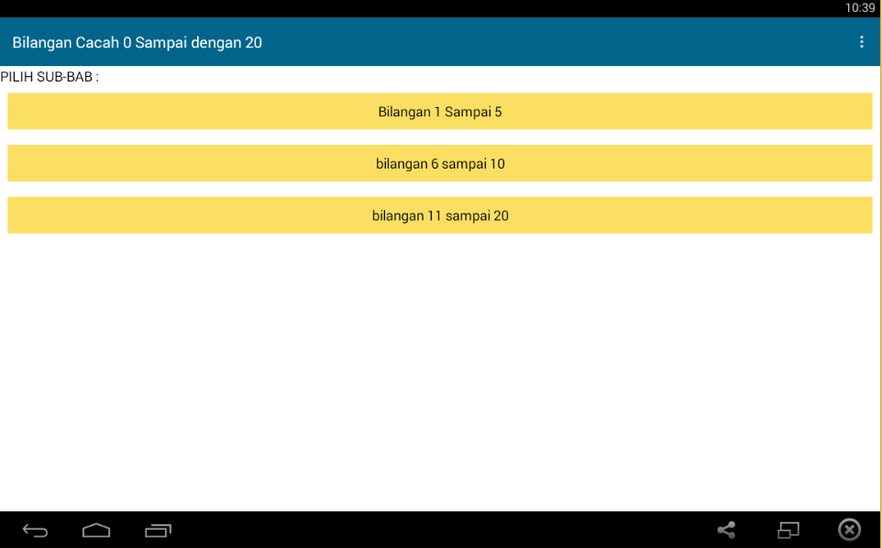

Pengguna memilih sub-bab mata pelajaran dari bab mata pelajaran yang telah dipilih sebelumnya. Sub-bab mata pelajaran yang ditampilkan disesuaikan dengan bab yang dipilih.

## 5. Melihat Materi Pelajaran

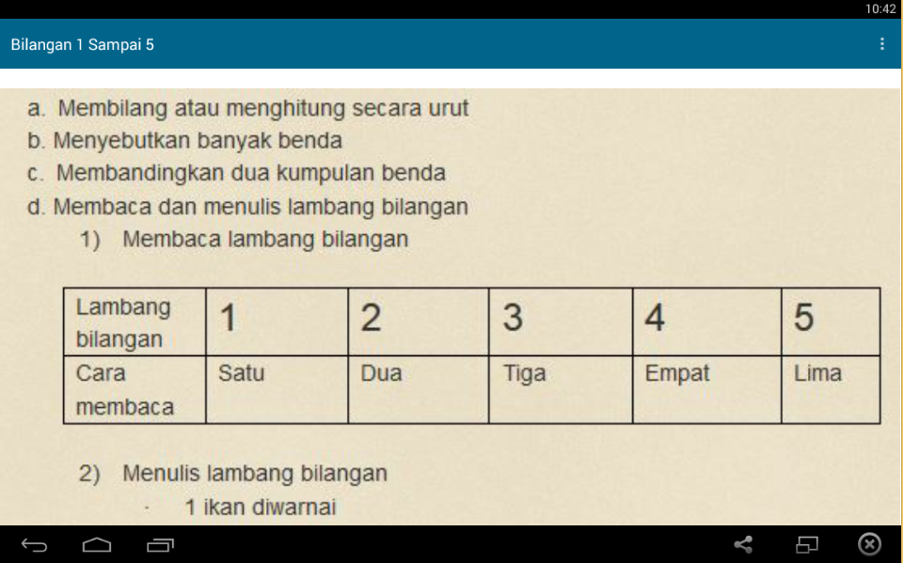

Setelah memilih sub-bab mata pelajaran, aplikasi android PointerSchool akan mengunduh materi pelajaran yang diinginkan dan disimpan pada tempat penyimpan android. Kemudian pengguna akan disajikan dengan materi pelajaran yang telah dipilih. Pengguna dapat melihat tiap materi menggunakan scroll secara vertikal.